西湖区城市管理和综合执法局
2021年度决算

目 录

第一部分 西湖区城市管理和综合执法局单位概况
一、单位主要职责
二、单位基本情况
第二部分 2021年度单位决算表
一、收入支出决算总表
二、收入决算表
三、支出决算表
四、财政拨款收入支出决算总表
五、一般公共预算财政拨款支出决算表
六、一般公共预算财政拨款基本支出决算表
七、一般公共预算财政拨款“三公”经费支出决算
表
- 政府性基金预算财政拨款收入支出决算表
- 国有资本经营预算财政拨款支出决算表
十、国有资产占用情况表
第三部分 2021年度单位决算情况说明
一、收入决算情况说明
二、支出决算情况说明
三、财政拨款支出决算情况说明
四、一般公共预算财政拨款基本支出决算情况说明
五、一般公共预算财政拨款“三公”经费支出决算
情况说明
六、机关运行经费支出情况说明
七、政府采购支出情况说明
八、国有资产占用情况说明
九、预算绩效情况说明
第四部分 名词解释

第一部分 西湖区城市管理和综合执法局概况

一、单位主要职能
（1）贯彻执行国家、省、市、区有关城市管理方面的法律、法规、规章和方针政策。制定本区有关城市管理政策和规范，并组织实施。
（2）编制城市管理发展总体规划、中长期规划、专项规划、年度计划、行业标准和技术规范，并组织实施。编制城市管理方面的重大重点项目年度计划和城市维护费的年度计划，并监督实施。
（3）负责市容环境卫生、园林绿化、城市管理执法、城市燃气等行业管理，对相关基础设施运行情况进行监测、调度和应急处置。负责综合组织、协调、检查、指导全区城市管理工作，对各街道（镇）的城市管理工作进行检查、考核、评比。
（4）负责对全区城市管理执法工作指导协调、指挥调度和监督检查。组织全区性城市管理专项和重大执法活动，负责对城市管理执法人员行使职权情况实施督查。
（5）参与本区城市规划、重点建设项目和综合开发建设项目的可行性研究。参与新建、改建、扩建市容环卫、园林绿化等基础设施建设项目的立项、选址、设计、竣工验收备案。负责城市区管道路园林绿化基础设施的维护和管理工作。
（6）组织开展市容环境综合整治、社区环境综合整治。负责沿街建筑物立面市容的管理。负责制定户外广告、门店招牌的规划、标准和规范，并组织实施。
（7）负责本区道路保洁的监督管理工作，承担城市环境卫生设施管理职责。负责生活垃圾、餐厨垃圾、建筑垃圾处置的监督管理以及减量化、资源化、无害化工作。统筹指导、组织协调全区生活垃圾分类工作的推广实施。、
（8）负责全区公共绿地、生产绿地、居住绿地、单位附属绿地的行业指导和管理，组织实施城市市政建设的绿化工程。
（9）负责城市管理科技创新，教育培训，牵头实施全区城市管理数字化、智慧化建设与运行的监管工作。
（10）按照市统一部署，负责巩固“全国文明城市”、“国家卫生城市”创建成果涉及的实地项目的统筹、协调、指导、督查、考评。
（11）完成区委和区政府交办的其他任务。
二、单位基本情况
本单位2021年年末实有人数58人，其中在职人员58人，离休人员0人，退休人员0人（不含由养老保险基金发放养老金的离退休人员）；年末其他人员0人；年末学生人数0人；由养老保险基金发放养老金的离退休人员621人。

第二部分 2021年度单位决算表

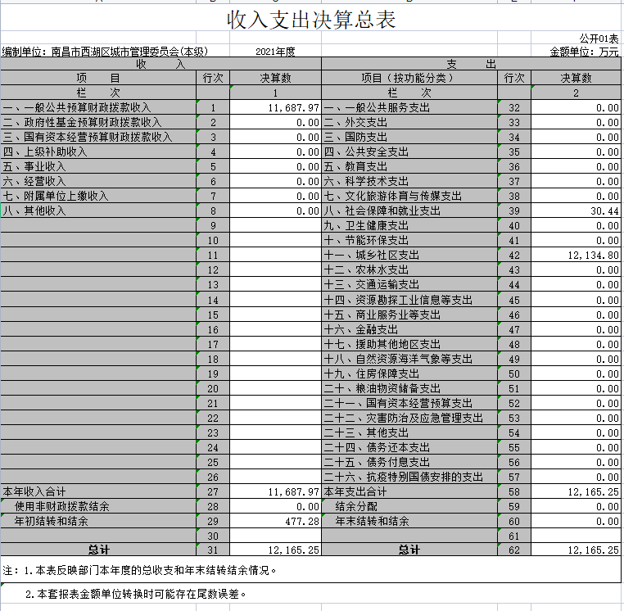
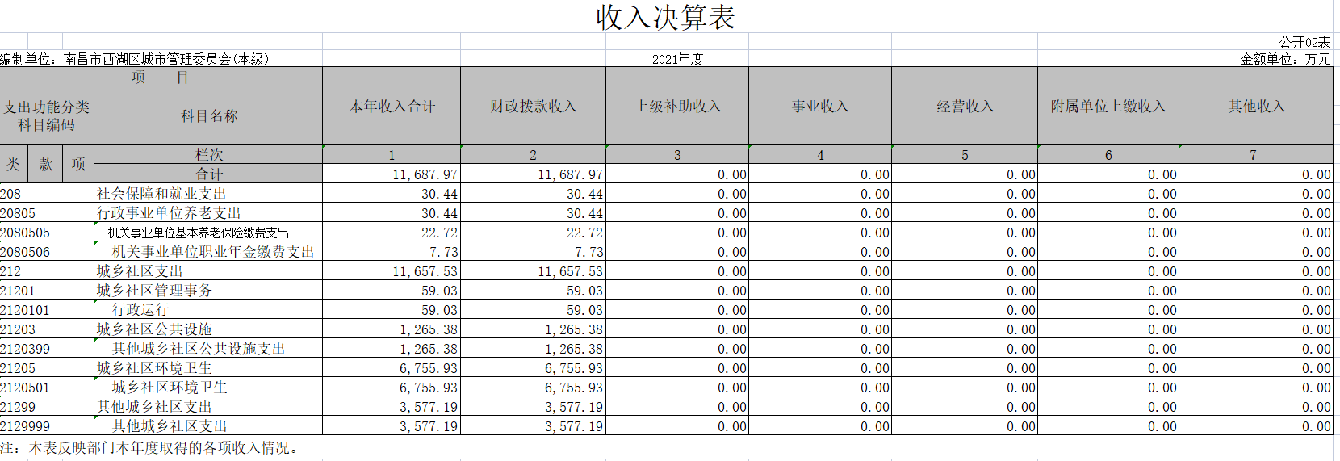

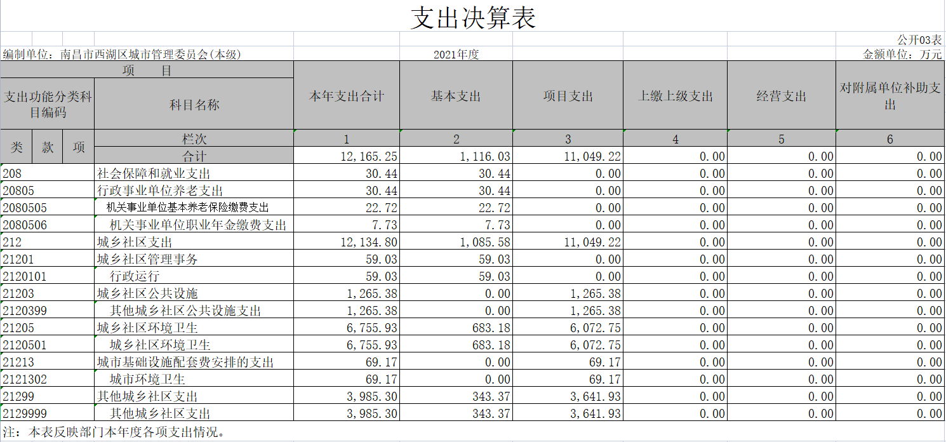

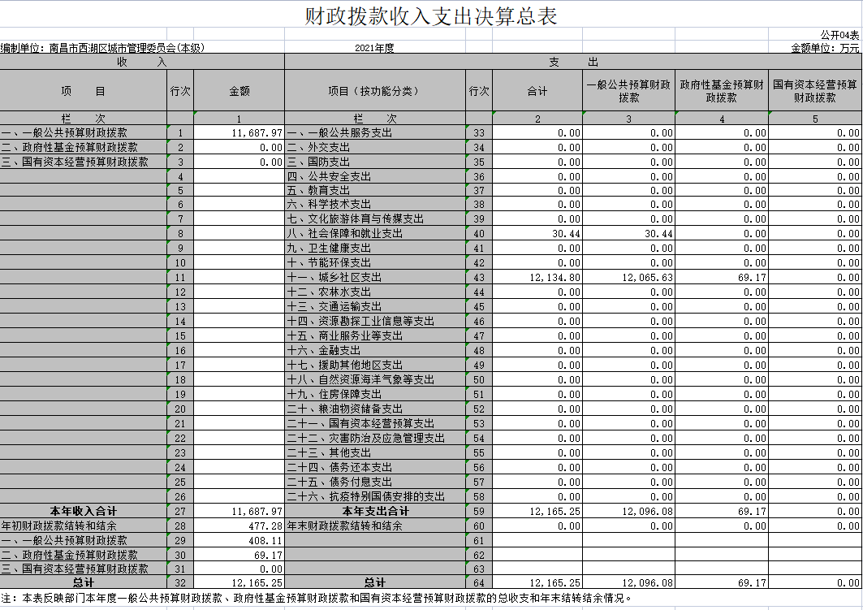

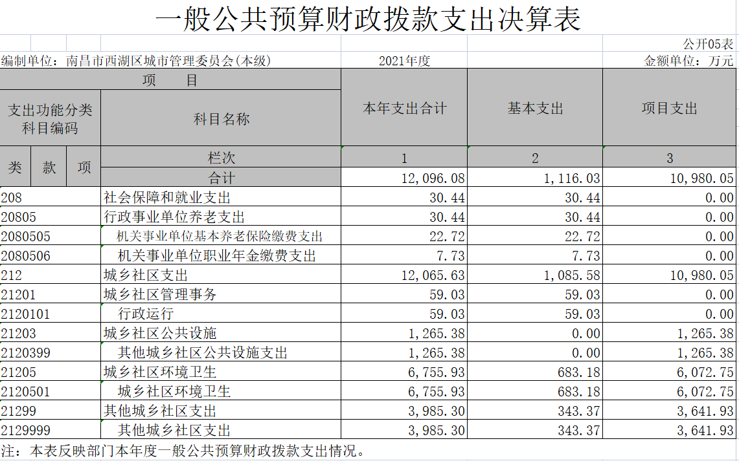
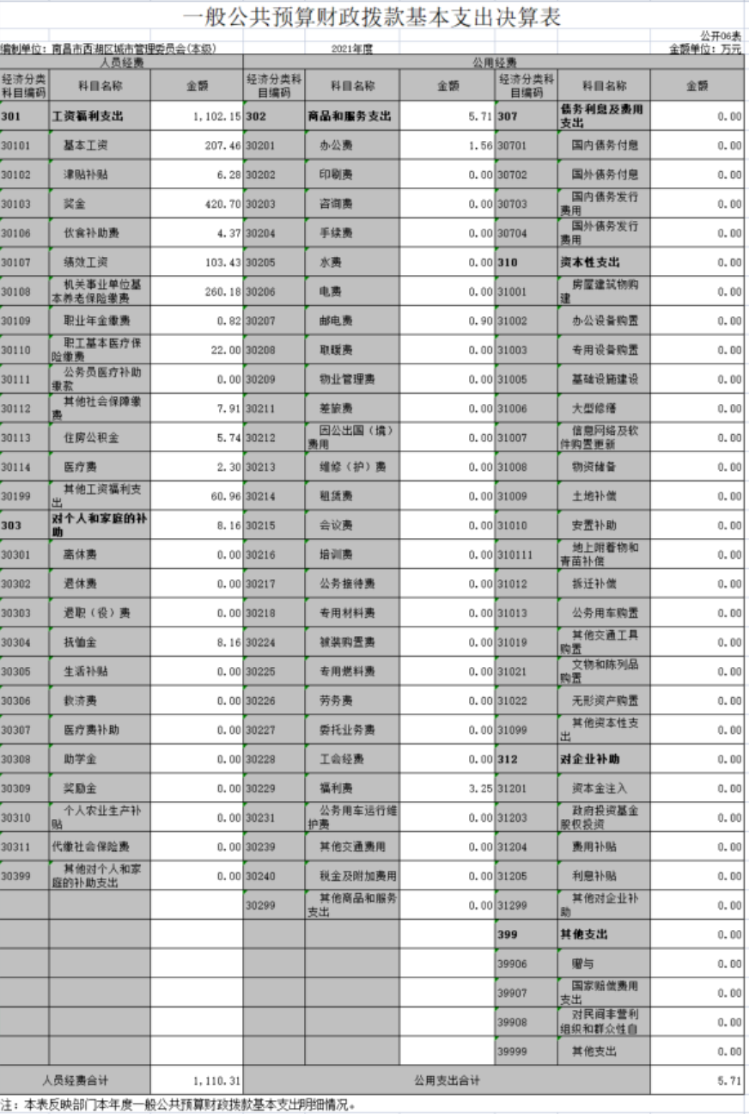

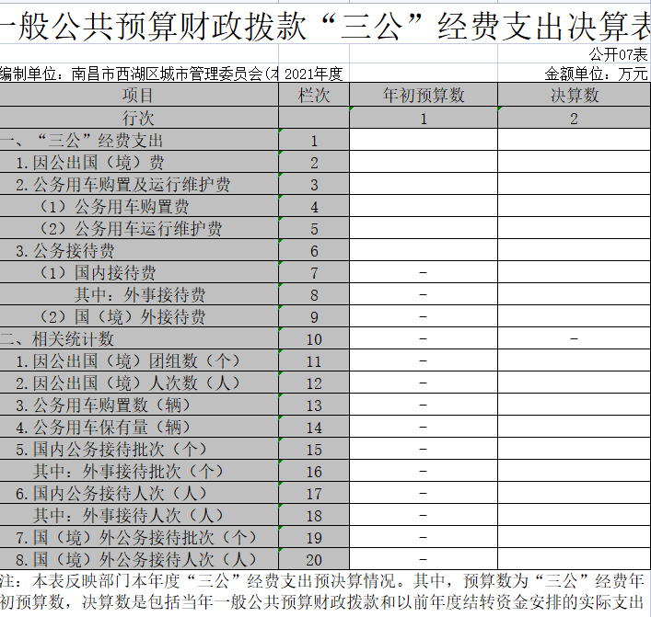

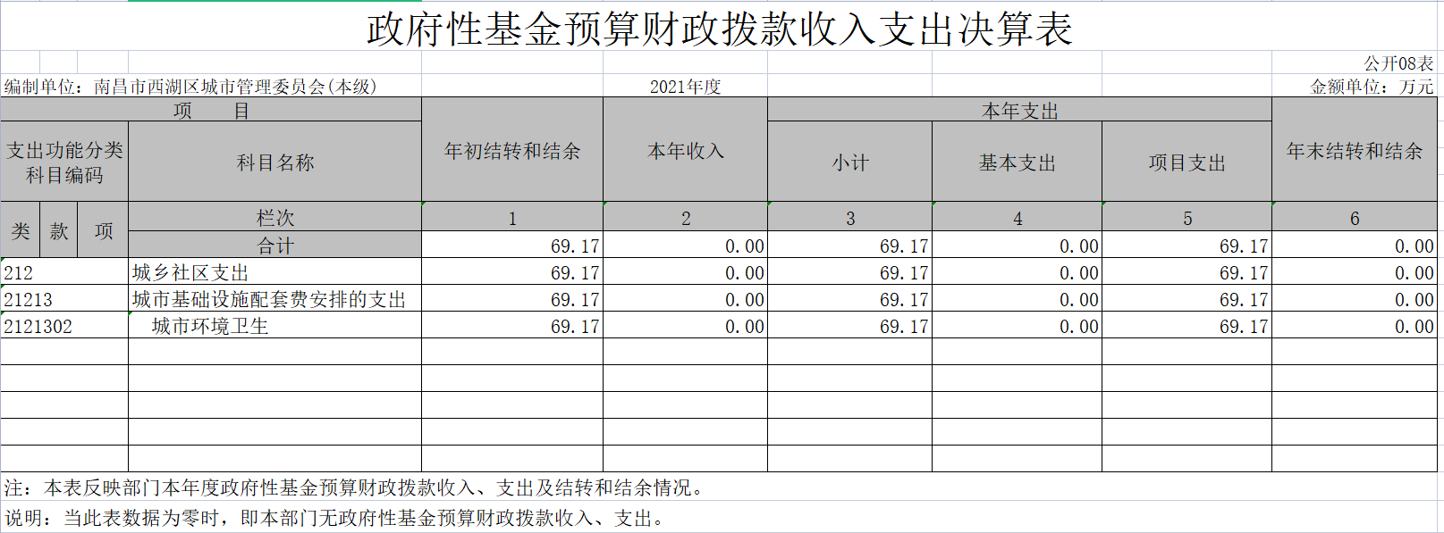

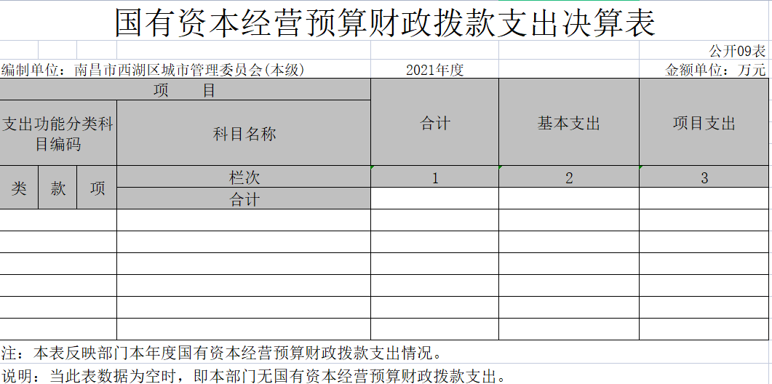

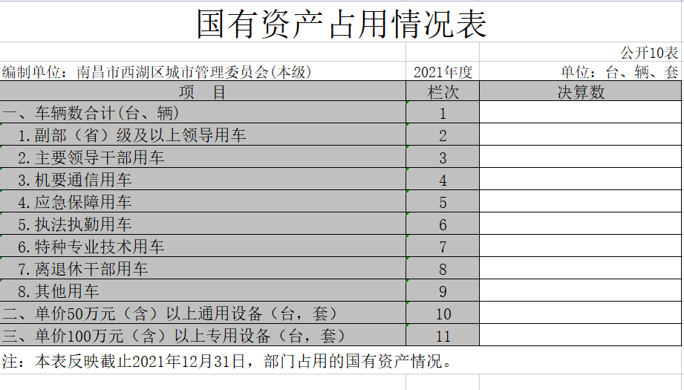

第三部分 2021年度单位决算情况说明

一、收入决算情况说明
本单位2021年度收入总计12165.25万元，其中年初结转和结余477.28万元，较2020年减少2751.25万元，下降85.2%；本年收入合计11687.97万元，较2020年减少1723.58万元，下降12.85%，主要原因是：机构改革，机扫队经费划入环卫评价中心。
本年收入的具体构成为：财政拨款收入11687.97万元，占100%。
二、支出决算情况说明
本单位2021年度支出总计12165.25万元，其中本年支出合计12165.25万元，较2020年减少3997.57万元，下降24.73%，主要原因是：机构改革，支出减少；年末结转和结余0万元，较2020年减少477.28万元，下降100%，主要原因是：年末无结余。
本年支出的具体构成为：基本支出1116.03万元，占9.17%；项目支出11049.22万元，占90.83%。
三、财政拨款支出决算情况说明
本单位2021年度财政拨款本年支出年初预算数为5950.54万元，决算数为12165.25万元，完成年初预算的204%。其中：
（一）社会保障和就业支出年初预算数为0万元，决算数为30.44万元，完成年初预算的300%，主要原因是：经费增加。
（二）城乡社区支出年初预算数为5950.54万元，决算数为12134.8万元，完成年初预算的203%，主要原因是：增大了城乡市容三合一养护经费开支。
四、一般公共预算财政拨款基本支出决算情况说明
本单位2021年度一般公共预算财政拨款基本支出1116.03万元，其中：
（一）工资福利支出1102.15万元，较2020年减少2180.75万元，下降66.42%，主要原因是：机构改革，人员减少，工资福利支出减少。
（二）商品和服务支出5.72万元，较2020年增加减少262.23万元，下降97.86%，主要原因是：机构改革，商品和服务支出减少。
（三）对个人和家庭补助支出8.16万元，较2020年增加3.54万元，增长76.62%，主要原因是：退休费抚恤金增加。
五、一般公共预算财政拨款“三公”经费支出决算情况说明
本单位2021年度一般公共预算财政拨款“三公”经费支出年初预算数为0万元，决算数为0万元，决算数较2020年增加（减少）0万元，增长（下降）0%，其中：
（一）因公出国（境）支出年初预算数为0万元，决算数为0 万元，0决算数较2020年增加（减少）0万元，增长（下降）0%。全年安排因公出国（境）团组0个，累计0人次。
（二）公务接待费支出年初预算数为0万元，决算数为0万元，决算数较2020年增加（减少）0万元，增长（下降）0%。全年国内公务接待0批，累计接待0人次，其中外事接待0批，累计接待0人次。
（三）公务用车购置及运行维护费支出0万元，其中公务用车购置年初预算数为0万元，决算数为0万元，完成预算的0%，决算数较2020年增加（减少）0万元，增长（下降）0 %，全年购置公务用车0辆；公务用车运行维护费支出年初预算数为0万元，决算数为0万元，完成预算的0%，决算数较2020年增加（减少）0万元，增长（下降）0%，0年末公务用车保有0辆。
六、机关运行经费支出情况说明
本单位2021年度机关运行经费支出5.71万元（与单位决算中行政单位和参照公务员法管理事业单位一般公共预算财政拨款基本支出中公用经费之和一致），较年初预算数（或者上年决算数）减少159.89万元，降低96.55%，主要原因是：落实过紧日子要求压减机关运行经费支出。
七、政府采购支出情况说明
本单位2021年度政府采购支出总额224.35万元，其中：政府采购货物支出193.89万元、政府采购工程支出0万元、政府采购服务支出30.47万元。授予中小企业合同金额193.89万元，占政府采购支出总额的86.42%，其中：授予小微企业合同金额7.73万元，占政府采购支出总额的3.45%；货物采购授予中小企业合同金额占货物支出金额的100 %，服务采购授予中小企业合同金额占服务支出金额的0%。
八、国有资产占用情况说明。
截至2021年12月31日，本单位国有资产占用情况见公开10表《国有资产占用情况表》。其中车辆中的其他用车主要是无。
九、预算绩效情况说明
（一）绩效管理工作开展情况。
根据预算绩效管理要求，我部门组织对纳入2021年度部门预算范围的二级项目9个全面开展绩效自评，共涉及资金4029.8万元，占项目支出总额的100%。
组织对“道路清扫保洁经费”、“燃气办办公经费”等9个项目开展了部门评价，涉及一般公共预算支出4029.8万元，政府性基金预算支出0万元，国有资本预算支出0万元。从评价情况来看，我局高度重视绩效自评结果的应用，下一步将继续全面深入践行“花钱必问效、无效必问责”的绩效理念，进一步加强部门预算绩效管理工作的组织领导，落实项目具体责任主体，大力营造全面实施预算绩效管理的工作氛围，切实提高财政预算资金的使用效益和效率。
组织开展部门整体支出绩效评价，涉及一般公共预算支出4029.8 万元，政府性基金预算支出0万元。从评价情况看，我局高度重视绩效自评结果的应用，下一步将继续全面深入践行“花钱必问效、无效必问责”的绩效理念，进一步加强部门预算绩效管理工作的组织领导，落实项目具体责任主体，大力营造全面实施预算绩效管理的工作氛围，切实提高财政预算资金的使用效益和效率。
（二）部门决算中项目绩效自评情况。
2021年度部门绩效自评总报告
一、本部门项目绩效目标管理情况
我局2021年度部门项目支出年初预算4029.8 万元，年中无调整,全年项目支出预算总数为4029.8万元，
二、单位自评工作组织开展情况
（一）绩效自评目的、对象和范围
财政项目支出绩效评价是指从深化部门预算改革和加强预算绩效管理的实际需要出发，通过科学合理的方法，客观公正地评价财政资金使用过程中的规范性、经济性、效率性和效益性。绩效评价是强化部门预算支出责任、改善财政支出管理、优化资源配置以及提高公共服务水平的重要手段。
本次绩效自评的对象和范围为我局2021年度9个项目，涉及区级财政预算资金4029.8万元。
（二）绩效自评方法
我局2021年度财政项目支出绩效自评采用定量和定性评价相结合的比较法，总分由各项指标得分汇总形成。具体按以下方法评定：
1.定量指标评定方法：与年初指标值相比，完成指标值的，
记改指标所赋全部分值；未完成指标值的，按照完成值与指标值
的比例计分。
2.定性指标评定方法：根据指标完成情况分为达成年度指标、部分达成年度指标并具有一定效果、未达到年度指标且效果差三挡，分别按照该指标对应分值区间100%-80%(含)、80%-60%(含)、60%-0%合理确定分值。
（三）绩效自评工作过程
按照《西湖区财政局关于开展2021年度预算绩效管理有关工作的通知》(西财字〔2021〕25号)文件要求，我局成立了由主要项目负责人组成的2021年度财政项目支出绩效自评工作小组。各项目实施单位在工作小组的组织下有序开展相关评价工作。一是由处财务科牵头，组织有关业务科室制定了详细的工作方案，明确了责任，确定评价指标。二是围绕项目年度绩效目标，逐项认真客观评分。三是通过对收集的资料进行综合分析，客观评议后形成绩效自评报告
三、综合评价结论
根据财政预算绩效管理工作要求，我局对全系统2021年度一般公共预算项目支出的所有项目组织开展了绩效自评，涉及项目数量9个，涉及项目预算总金额4029.8万元，自评比例实现了全覆盖。从本次绩效自评的整体情况来看，各项目单位均能充分发挥财政资金的作用，将绩效管理机制纳入项目预算管理，基本确保了财政资金的使用效益和效率。经评价，我局2021年度的9个项目自评价90分(含)以上项目9个，项目优秀率为100%。
四、绩效目标完成情况总体分析
（一）预算执行情况
我局2021年度部门项目支出年初预算4029.8万元，年中无调整,年度项目支出预算总数4029.8万元。截至2021年12月31日实际支出项目资金4029.8万元，预算执行率为100%。
（二）产出指标完成情况
我局2021年度包括道路清扫保洁经费、环卫工人防暑经费和预算内项目在内的9个部门项目支出产出指标全部完成和达标。
五、偏离绩效目标的原因和改进措施
（一）偏离绩效目标的原因
绩效目标管理工作相对薄弱,由于预算绩效管理专业能力的不足，目前我局及下属单位的绩效目标管理工作相对薄弱，集中反映在构建的项目绩效指标体系质量不高，尤其是效益指标普遍为定性指标，可量化程度较低，不易考核。
（二）改进措施
不断完善效益指标体系建设，进一步加强绩效目标管理，逐步建立科学合理的绩效指标体系。一是根据实际工作内容，合理的估计产出指标的目标值，不过分追求高增长、“高目标”，同时也要避免过于保守的“低目标”导致绩效工作流于形式。二是充分借助大数据分析，特别是智慧西湖平台，对目标值进行筛选、比对、分析，最终得出更加科学合理、符合客观实际、易于衡量考核的数据。
六、绩效自评结果应用和公开情况
我局高度重视绩效自评结果的应用，下一步将继续全面深入践行“花钱必问效、无效必问责”的绩效理念，进一步加强部门预算绩效管理工作的组织领导，落实项目具体责任主体，大力营造全面实施预算绩效管理的工作氛围，切实提高财政预算资金的使用效益和效率。
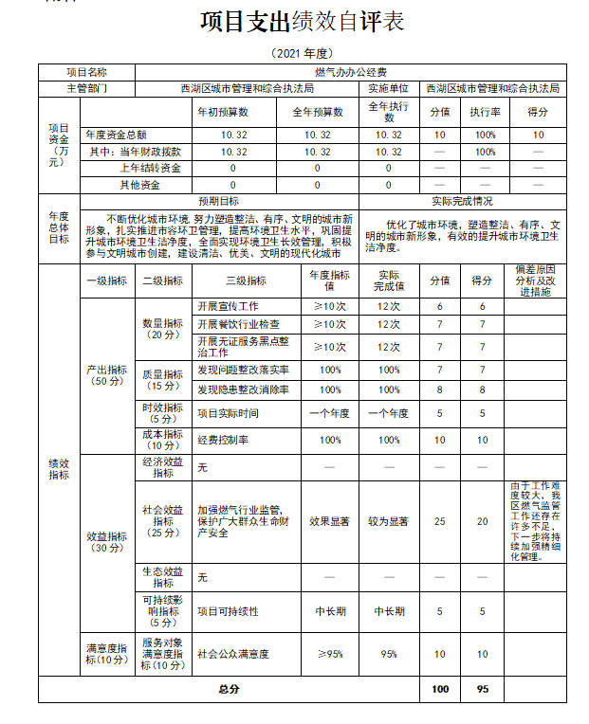
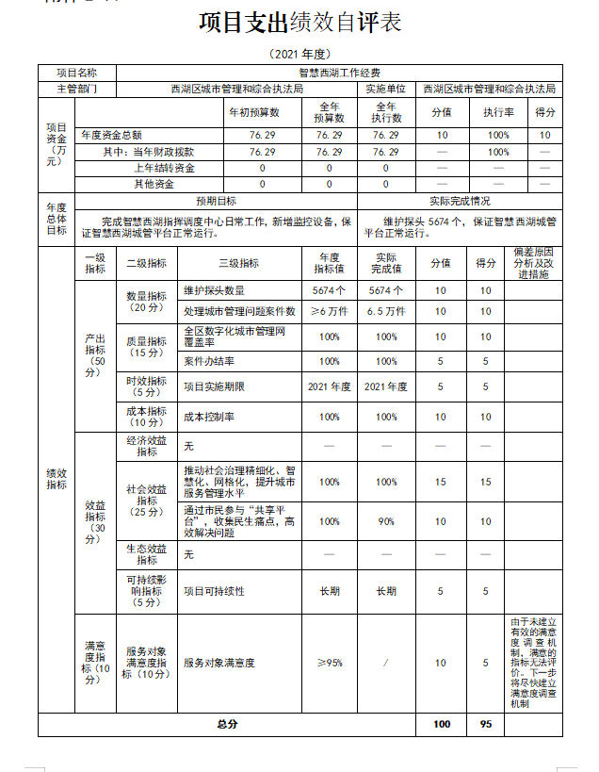

（三）部门评价项目绩效评价情况。
2021年度燃气办办公经费部门评价报告
为深入贯彻落实财政部《项目支出绩效评价管理办法》（财预〔2020〕10号）及《中共西湖区委西湖区人民政府关于全面实施预算绩效管理的实施意见》(西发〔2019〕11号)精神，全面提高财政资源配置效率和使用效益，加快建立全方位、全过程、全覆盖、全公开的预算绩效管理机制，根据《西湖区财政局关于开展2021年度单位自评及部门评价工作的通知》(西财字〔2022〕12号)精神，我局认真组织开展了2021年度燃气办办公经费绩效评价，现将评价情况报告如下：
一、项目基本情况
（一）项目概况
1.立项背景
由于机构改革，我区的燃气工作由原来的区城建局移交至区城管局，在工作正式移交后，区财政在部门预算中安排了燃气办办公经费，为燃气办的日常工作开展提供了经费保障。
2.项目主要内容及实施情况
燃气办办公经费用于我区燃气办进行燃气工作宣传、对餐饮行业的检查和对无证服务黑点的整治等工作的开展。
3.资金投入和使用情况
（1）资金投入情况
2021年度燃气办办公经费的年度预算为10.32万元，区财政实际拨付10.32万元，预算资金到位率为100%。
（2）资金使用情况
截至2021年12月31日，我局实际支出燃气办办公经费10.32万元，预算执行率为100%。
（二）项目绩效目标
1.项目绩效总目标
不断优化城市环境,努力塑造整洁、有序、文明的城市新形象，扎实推进市容环卫管理，提高环境卫生水平，巩固提升城市环境卫生洁净度，全面实现环境卫生长效管理，积极参与文明城市创建，建设清洁、优美、文明的现代化城市。
2.项目阶段性绩效目标
根据南昌市燃气管理处对燃气安全工作的部署和要求，结合我区实际，高度重视并持续加大燃气安全整治力度，切实解决燃气安全问题。
二、绩效评价工作开展情况
（一）绩效评价目的、对象和范围
财政支出绩效评价是指从深化部门预算改革和加强预算绩效管理的实际需要出发，通过科学合理的方法，客观公正地评价财政资金使用的规范性、经济性、效率性和效益性，是强化部门预算支出责任、改善财政支出管理、优化资源配置以及提高公共服务水平的重要手段。
开展2021年度燃气办办公经费绩效评价的目的，是要通过对该项目当年各项绩效目标完成情况的综合评分，客观公正地评价项目的实施绩效，并积极推动我局预算绩效管理工作的全面深入有效开展。
（二）绩效评价原则、评价指标体系、评价方法和评价标准
1.绩效评价原则
2021年度燃气办办公经费绩效评价遵循以下基本原则：
（1）科学规范原则。绩效评价严格执行规定的程序，按照科学可行的要求，采用定量与定性分析相结合的方法。
（2）公正公开原则。绩效评价符合真实、客观、公正的要求，依法公开并接受监督。
（3）绩效相关原则。绩效评价针对具体支出及其产出绩效进行，评价结果清晰反映支出和产出绩效之间的紧密对应关系。
2.评价指标体系
2021年度燃气办办公经费绩效评价指标体系根据绩效评价的基本原理、原则和项目特点，结合《项目支出绩效评价管理办法》(财预〔2020〕10号)有关要求设置，其中：
（1）决策：分值15分，从项目立项、绩效目标和资金投入三方面评价项目立项规范性、绩效目标合理性、绩效指标明确性以及资金分配合理性等内容。
（2）过程：分值15分，从资金管理和组织实施两方面评价项目的业务制度健全性、制度执行有效性、预算执行率、财务制度健全性以及资金使用合规性等内容。
（3）产出：分值35分，用于考核评价项目资金投入产出数量、产出质量、产出时效、产出成本等内容。
（4）效益：分值25分，用于综合评价资金投入使用后产生的社会效益、可持续影响等内容。
（5）满意度：分值10分，用于评价服务对象或社会公众满意度等内容。
具体评价指标和评价标准详见下表：
一级指标 | 二级指标 | 三级指标 | 指标解释 | 评分标准
决策 （15分） | 项目立项  （4分） | 立项依据充分性 （2分） | 项目立项是否符合法律法规、相关政策、发展规划以及部门职责，用以反映和考核项目立项依据情况。 | ①项目立项是否符合国家法律法规、国民经济发展规划和相关政策；②项目立项是否符合行业发展规划和政策要求；③项目立项是否与部门职责范围相符，属于部门履职所需；④项目是否属于公共财政支持范围。四项各占1/4权重分，每有一项不符，扣除相应权重分。
决策 （15分） | 项目立项  （4分） | 立项程序规范性 （2分） | 项目申请、设立过程是否符合相关要求，用以反映和考核项目立项的规范情况。 | ①项目是否按照规定的程序申请设立； ②审批文件、材料是否符合相关要求； 两项各占1/2权重分，每有一项不符，扣除相应权重分。
决策 （15分） | 绩效目标 （6分） | 绩效目标合理性 （4分） | 项目所设定的绩效目标是否依据充分，是否符合客观实际，用以反映和考核项目绩效目标与项目实施的相符情况。 | ①项目是否有绩效目标；②项目绩效目标与实际工作内容是否具有相关性；③项目预期产出效益和效果是否符合正常的业绩水平；④是否与预算确定的项目投资额或资金量相匹配。 四项各占1/4权重分，每有一项不符，扣除相应权重分。
决策 （15分） | 绩效目标 （6分） | 绩效指标明确性 （2分） | 依据绩效目标设定的绩效指标是否清晰、细化、可衡量等，用以反映和考核项目绩效目标的明细化情况。 | ①是否将项目绩效目标细化分解为具体的绩效指标；②是否通过清晰、可衡量的指标值予以体现。两项各占1/2权重分，每有一项不符，扣除相应权重分。
决策 （15分） | 资金投入 （5分） | 预算编制科学性 （3分） | 项目预算编制是否有明确标准，资金额度与年度目标是否相适应，用以反映和考核项目预算编制的科学性、合理性情况 | ①预算内容与项目内容是否匹配；②预算额度测算依据是否充分，是否按照标准编制；③预算确定的项目投资额或资金量是否与工作任务相匹配。三项各占1/3权重分，每有一项不符，扣除相应权重分。
决策 （15分） | 资金投入 （5分） | 资金分配合理性 （2分） | 项目预算资金分配是否有测算依据，与补助单位或地方实际是否相适应，用以反映和考核项目预算资金分配的科学性、合理性情况。 | ①预算资金分配依据是否充分； ②资金分配额度是否合理，与项目单位或地方实际是否相适应。 二项各占1/2权重分，每有一项不符，扣除相应权重分。
过程 （15分） | 资金管理 （6分） | 资金到位率 （2分） | 实际到位资金与预算资金的比率，用以反映和考核资金落实情况对项目实施的总体保障程度 | 资金到位率=（实际到位资金/预算资金）X100%。实际到位资金：一定时期（本年度或项目期）内落实到具体项目的资金。预算资金：一定时期（本年度或项目期）内预算安排到具体项目的资金。 资金到位率达100%得满分，低于100%按指标权重计分。
过程 （15分） | 资金管理 （6分） | 预算执行率  （2分） | 项目预算资金是否按照计划执行，用以反映或考核项目预算执行情况。 | 预算执行率=（实际支出资金/实际到位资金）X100%。 实际支出资金：一定时期（本年度或项目期）内项目实际拨付的资金。 预算执行率为100%得满分，低于100%按指标权重计分。
过程 （15分） | 资金管理 （6分） | 资金使用合规性  （2分） | 项目资金使用是否符合相关的财务管理制度规定，用以反映和考核项目资金的规范运行情况。 | ①是否符合国家财经法规和财务管理制度以及有关专项资金管理办法的规定；②资金的拨付是否有完整的审批程序和手续；③是否符合项目预算批复或合同规定的用途；④是否存在截留、挤占、挪用、虚列支出等情况。 ①②③每有一项不符，各扣1分，④不符合，该项指标为0分。
过程 （15分） | 组织实施 （9分） | 管理制度健全性  （4分） | 项目实施单位的财务和业务管理制度是否健全，用以反映和考核财务和业务管理制度对项目顺利实施的保障情况。 | ①是否己制定或具有相应的财务、业务管理制度、采购管理制度、质量管理制度、安全管理制度、档案管理制度、合同管理制度、组织管理办法；②上述制度是否合法、合规、完整。二项各占1/2权重分，每有一项不符，扣除相应权重分
过程 （15分） | 组织实施 （9分） | 制度执行有效性 （5分） | 项目实施是否符合相关管理规定，用以反映和考核相关管理制度的有效执 | ①是否遵守相关法律法规和相关管理规定；②项目调整及支出调整手续是否完备；③项目合同书、验收报告、技术鉴定等资料是否齐全并及时归档；④项目实施的人员条件、场地设备、信息支撑等是否落实到位。 四项各占1/4权重分，每有一项不符，扣除相应权重分。
产出 （35分） | 产出数量 （15分） | 宣传工作完成率 （5分） | 通过宣传工作完成率反映和考核项目的结果实现程度。 | 得分=实际完成工作/每计划完成工作*100%*分值，超过标准分以标准分计分。
产出 （35分） | 产出数量 （15分） | 餐饮行业检查工作 完成率（5分） | 通过餐饮行业检查工作完成率反映和考核项目的结果实现程度。 | 得分=实际完成工作/每计划完成工作*100%*分值，超过标准分以标准分计分。
产出 （35分） | 产出数量 （15分） | 无证服务黑点整治工作完成率  （5分） | 通过无证服务黑点整治工作完成率反映和考核项目的结果实现程度。 | 得分=实际完成工作/每计划完成工作*100%*分值，超过标准分以标准分计分。
产出 （35分） | 产出质量 （10分） | 发现问题整改落实率（5分） | 用以反映和考核燃气整治工作质量情况。 | 年度目标值为100%，得分=实际整改落实率*分值，超过标准分以标准分计分。
产出 （35分） | 产出质量 （10分） | 发现隐患整改消除率（5分） | 用以反映和考核燃气整治工作质量情况。 | 年度目标值为100%，得分=实际整改消除率*分值，超过标准分以标准分计分。
产出 （35分） | 产出时效 （5分） | 工作完成及时率 （5分） | 项目实际完成时间与计划完成时间的比值，用以反映和考核项目产出时效目标的实现程度。 | 得分=实际完成及时率*分值，超过标准分以标准分计分。
产出 （35分） | 产出成本 （5分） | 成本控制率  （5分） | 用以反映和考核项目的成本控制情况。 | 成本控制率全部达标得满分，一项不达标扣相应分值。
效益 （25分） | 社会效益（20分） | 加强燃气行业监管（10分） | 评价项目实施的社会效益。 | 定性指标根据指标完成情况分为：全部或基本达成预期指标、部分达成预期指标并具有一定效果、未达成预期指标且效果较差三档，分别按照100%-80%（含）、80%-60%（含）、60-0%合理填写完成比例。得分=完成率*分值
效益 （25分） | 社会效益（20分） | 保护居民生命财产安全（10分） | 评价项目实施的社会效益。
效益 （25分） | 可持续影响（5分） | 项目可复制性 （5分） | 评价项目的可持续效益。
满意度 （10分） | 满意度 （10分） | 公众满意度  （10分） | 通过满意度调查评价项目的满意度。 | 满意度90%以上得5分，90%以下每降低5%扣1分，扣完为止。
总分 |  |  |  | 100分

3.评价方法和评价标准

2021年度燃气办办公经费绩效评价采用定量和定性评价相结合的比较法，总分由各项指标得分汇总形成。具体按以下方法评定：

（1）定量指标评定方法：与年度目标值相比，完成指标值的，记该指标所赋全部分值；未完成指标值的，按照完成值与指标值的比例计分。

（2）定性指标评定方法：根据指标完成情况分为达成年度指标、部分达成年度指标并具有一定效果、未达到年度指标且效果差三档，分别按照该指标对应分值区100%-80%(含)、80%-60%(含)、60%-0%合理确定分值。
（三）绩效评价工作过程
按照《西湖区财政局关于开展2021年度单位自评及部门评价工作的通知》(西财字〔2022〕12号)精神要求，我局成立了由主要领导和项目负责人组成的2021年度财政项目支出部门绩效评价工作小组。围绕燃气办办公经费2021年度绩效目标，工作小组认真核查相关资料，逐项严格评分并完成绩效评价报告，评价结果力求客观、公正、全面地反映2021年度燃气办相关工作的实际绩效。
三、综合评价情况及评价结论
（一）评分情况

一级指标 | 二级指标 | 三级指标 | 分值 | 评分标准 | 评价得分
决策 （15分） | 项目立项 （4分） | 立项依据  充分性 | 2 | ①立项是否符合国家法律法规、国民经济发展规划和相关政策：②项目立项是否符合行业发展规划和政策要求；③项目立项是否与部门职责范围相符，属于部门履职所需；④项目是否属于公共财政支持范围。四项各占1/4权重分，每有一项不符，扣除相应权重分。 | 2
决策 （15分） | 项目立项 （4分） | 立项程序  规范性 | 2 | ①项目是否按照规定的程序申请设立；②审批文件、材料是否符合相关要求；两项各占1/2权重分，每有一项不符，扣除相应权重分。 | 2
决策 （15分） | 绩效目标 （6分） | 绩效目标  合理性 | 4 | ①项目是否有绩效目标；②项目绩效目标与实际工作内容是否具有相关性；③项目预期产出效益和效果是否符合正常的业绩水平；④是否与预算确定的项目投资额或资金量相匹配。四项各占1/4权重分，每有一项不符，扣除相应权重分。 | 4
决策 （15分） | 绩效目标 （6分） | 绩效指标  明确性 | 2 | ①是否将项目绩效目标细化分解为具体绩效指标；②是否通过清晰、可衡量的指标值予以体现。两项各占1/2权重分，每有一项不符，扣除相应权重分。 | 2
决策 （15分） | 资金投入 （5分） | 预算编制  科学性 | 3 | ①预算内容与项目内容是否匹配；②预算额度测算依据是否充分，是否按照标准编制；③预算确定的项目投资额或资金量是否与工作任务相匹配三项各占1/3权重分，每有一项不符，扣除相应权重分。 | 3
决策 （15分） | 资金投入 （5分） | 资金分配  合理性 | 2 | ①预算资金分配依据是否充分；②资金分配额度是否合理，与实际是否相适应。二项各占1/2权重分，每有一项不符，扣除相应权重分。 | 2
过程 （15分） | 资金管理 （6分） | 资金到位率 | 2 | 资金到位率=（实际到位资金/预算资金）X100%。实际到位资金：一定时期（本年度或项目期）内落实到具体项目的资金。预算资金：一定时期预算安排到具体项目的资金。资金到位率达100%得满分，低于100%按指标权重比例计分。 | 2
过程 （15分） | 资金管理 （6分） | 预算执行率 | 2 | 预算执行率=（实际支出资金/实际到位资金）X100%。实际支出资金：一定时期（本年度或项目期）内项目实际拨付的资金。预算执行率为100%得满分，低于100%按指标权重比例计分。 | 2
过程 （15分） | 资金管理 （6分） | 资金使用  合规性 | 2 | ①是否符合国家财经法规和财务管理制度以及有关专项资金管理办法的规定；②资金的拨付是否有完整的审批程序和手续；③是否符合项目预算批复或合同规定的用途；④是否存在截留、挤占、挪用、虚列支出等情况。 ①②③每有一项不符，各扣1分；④不符合，该项指标为0分。 | 2
过程 （15分） | 组织实施 （9分） | 管理制度  健全性 | 4 | ①是否己制定或具有相应的财务、业务管理制度、采购管理制度、质量管理制度、安全管理制度、档案管理制度、合同管理制度、组织管理办法；②上述制度是否合法、合规、完整。二项各占1/2权重分，每有一项不符，扣除相应权重分。 | 4
过程 （15分） | 组织实施 （9分） | 制度执行  有效性 | 5 | ①是否遵守法律法规和相关管理规定；②项目调整及支出调整手续是否完备；③项目合同书、验收报告、技术鉴定等资料是否齐全并及时归档；④项目实施的人员条件、场地设备、信息支撑等是否落实到位。四项各占1/4权重分，每有一项不符，扣除相应权重分。 | 5
产出 （35分） | 产出数量  （15分） | 宣传工作完成率 | 5 | 得分=实际完成工作/每计划完成工作*100%*分值，超过标准分以标准分计分。 | 5
产出 （35分） | 产出数量  （15分） | 餐饮行业检查工作完成率 | 5 | 得分=实际完成工作/每计划完成工作*100%*分值，超过标准分以标准分计分。 | 5
产出 （35分） | 产出数量  （15分） | 无证服务黑点整治工作完成率 | 5 | 得分=实际完成工作/每计划完成工作*100%*分值，超过标准分以标准分计分。 | 5
产出 （35分） | 产出质量  （10分） | 发现问题整改落实率 | 5 | 年度目标值为100%，得分=实际整改落实率*分值，超过标准分以标准分计分。 | 5
产出 （35分） | 产出质量  （10分） | 发现隐患整改消除率 | 5 | 年度目标值为100%，得分=实际整改消除率*分值，超过标准分以标准分计分。 | 5
产出 （35分） | 产出时效  （5分） | 工作完成及时率 | 5 | 时效指标目标值为100%，得分=实际完成及时率*分值，超过标准分以标准分计分。 | 5
产出 （35分） | 产出成本  （5分） | 成本控制率 | 5 | 成本控制率全部达标得满分，一项不达标扣相应分值。 | 5
效益  （25分） | 社会效益  （20分） | 加强燃气行业监管 | 10 | 定性指标根据指标完成情况分为：全部或基本达成预期指标、部分达成预期指标并具有一定效果、未达成预期指标且效果较差三档，分别按照100%-80%（含）、80%-60%（含）、60-0%合理填写完成比例。 得分=完成率*分值 | 7
效益  （25分） | 社会效益  （20分） | 保护居民生命财产安全 | 10 |  | 9
效益  （25分） | 可持续效益（5分） | 项目可复制性 | 5 |  | 4
满意度  （10分） | 社会公众或服务对象满意度（10分） | 公众满意度 | 10 | 满意度90%以上得10分，低于目标值按实际完成百分比*分值权重分值进行评分。扣完为止。 | 8.7
评价得分 |  |  |  |  | 93.7
（二）评价结论
2021年，区燃气办根据南昌市燃气管理处对燃气安全工作的部署和要求，较圆满地完成了本年度燃气安全宣传、对餐饮行业检查、对无证服务黑点整治和配合南昌市燃气公司对西湖区内存在的占压燃气管道重大隐患的整改工作。
经综合评定，2021年度燃气办办公经费绩效评分93.7分，项目绩效评价等级为“优秀”。
四、绩效评价指标分析
（一）项目决策情况
区燃气领导小组于2017年成立，许多成员单位分管燃气的领导由于工作原因已经调任他处，人员变动较大。我局在经过区领导同意后，重新梳理了区燃气领导小组名单，并上报至区政府办重新下文，根据实际调整了各成员单位分管领导名单，进一步明确了各成员单位的职责分工。
（二）项目过程情况
我局严格按照相关规定管理和使用燃气办办公经费，项目资金使用合规，专款专用，不存在截留、挤占、挪用、虚列等违规情况。
（三）项目产出情况
1.区燃气办印刷了80000份燃气安全宣传折页交由12个街办(镇)，通过上户宣传发放折页至餐饮店的厨房及开展燃气安全用气宣传等形式，对辖区内居民的燃气使用进行安全教育，截至目前共开展燃气安全用气宣传36次。
2.区燃气办借助各街办(镇)的力量，对餐饮行业的检查常抓不懈，全面查找安全隐患，重点查处无证经营、非法储存等违法行为,加强餐饮店和燃气管道等重点部位安全隐患排查,全区共组织检查 203次,发现各类隐患问题98处,现场整改95处,其余3处责令限期整改，现已整改完成，整改率百分之百。对发现的问题即刻下单，要求餐饮按实整改到位，由所在社区进行监督。
3.区燃气办持续加大了对无证服务黑点的整治，借助各街办（镇）的力量，对无证服务黑点进行了大规模摸排。在确定黑点的数量和分布情况后，根据隐患的轻重缓急安排了工作时间推进表，全年出动执法人员打击“黑窝点”16处，查扣非法钢瓶 509 只。持续保持对无证服务黑点高压打击态势。
（四）项目效益情况
通过一系列燃气安全宣传工作的开展，辖区内居民燃气安全使用意识得到大幅度提高。通过行业检查、对无证服务黑点的整治和重大隐患整改，保持了全区燃气安全管制的高压态势，保障了辖区燃气安全，保护了居民生命财产安全。
五、主要经验及做法、存在的问题及原因分析
（一）主要经验及做法
1.重新梳理了区燃气领导小组名单，并上报至区政府办重新下文，根据实际调整了各成员单位分管领导名单，进一步明确了各成员单位的职责分工。
2.根据《南昌市推进燃气事业发展三年行动计划工作方案》的要求，积极配合南昌市燃气公司对西湖区内重大隐患进行了认真整改。
（二）存在的问题
1.项目绩效目标管理工作有待加强
我局近几年均编制并申报了道路清扫保洁经费项目的年度绩效目标，并设置了项目年度绩效指标，由于预算绩效管理专业能力的不足，项目年度绩效指标体系的质量还不高，尤其是效益指标量化程度不高，不便于考核和评价。
2.满意度调查工作未落实到位
我局全系统绩效评价的满意度调查工作基本未有效开展，满意度指标的准确性和有效性有待提高。主要原因是各项目单位现有的满意度调查机制普遍不够健全完善，具有满意度调查制度的单位也大都未有效执行。
六、有关建议
（一）进一步强化项目绩效目标管理工作
不断完善效益指标体系建设，进一步加强绩效目标管理，逐步建立科学合理的绩效指标体系。一是根据实际工作内容，合理的估计产出指标的目标值，不过分追求高增长、“高目标”，同时也要避免过于保守的“低目标”导致绩效工作流于形式。二是充分借助大数据分析，特别是智慧西湖平台，对目标值进行筛选、比对、分析，最终得出更加科学合理、符合客观实际、易于衡量考核的数据。三是对因项目工作内容变化等原因，已经不能真实反映项目产出情况的产出指标进行及时的调整和改进，确保项目绩效目标正常运行。四是从绩效目标设置的明确性、可衡量性、可实现性、相关性和时限性的角度出发，结合我局部门职能和实际项目工作内容，充分利用多年累积的工作经验，对效益指标进行可量化、可衡量的改进，争取做到80%的效益指标可量化、可衡量，考核有依据。
（二）及时落实预算绩效管理的满意度调查工作
尽快建立健全满意度调查机制，同时要求各项目实施单位定期开展有效的满意度调查工作，确保绩效评价满意度指标的真实有效性。

第四部分 名词解释

财政拨款：指区级财政当年拨付的资金。
“三公”经费支出：指用一般公共预算财政拨款安排的因公出国（境）费、公务用车购置及运行维护费和公务接待费。其中，因公出国（境）费反映单位公务出国（境）的国际旅费、国外城市间交通费、住宿费、伙食费、培训费、公杂费等支出；公务用车购置及运行维护费反映单位公务用车车辆购置支出（含车辆购置税、牌照费），按规定保留的公务用车燃料费、维修费、过桥过路费、保险费、安全奖励费用等支出；公务接待费反映单位按规定开支的各类公务接待（含外宾接待）支出。
机关运行经费支出：指用一般公共预算财政拨款安排的为保障行政单位（包括参照公务员法管理的事业单位）运行用于购买货物和服务的各项资金，包括办公费、印刷费、邮电费、差旅费、会议费、福利费、日常维修费、专用材料及一般设备购置费、办公用房水电费、办公用房取暖费、办公用房物业管理费、公务用车运行维护费以及其他费用。

